附件1
致贷款毕业生的一封信
亲爱的同学们：
你们好！
和风衍漾，似水流年。毕业临近，衷心祝贺风华正茂的你们即将踏上新的人生旅途，开启新的人生篇章。同时，也叮嘱大家不要忘记曾经帮助你们顺利完成学业的校园地国家助学贷款和生源地信用助学贷款。
国家助学贷款是一项惠民政策，无需担保或抵押即可办理，由政府全额贴付在校期间的利息。它承载着党和国家对广大学子的关心和呵护，也寄托着一份信任。按时还款，如期履约，是对党和国家的郑重承诺，也是应尽的义务。
即将毕业的你们，或许正忙于毕业事宜，或许正在适应新的环境，但请一定不要忘记还款事宜。目前，全国联网的个人征信系统已经启动，凡申请国家助学贷款者的信息均已记入个人信用信息基础数据库中，成为个人信用记录的一部分。一旦违约，会对留学、创业、购车、购房、信用卡等贷款申请以及个人所涉及的金融业务产生不良影响。
亲爱的同学们，希望你们秉承“为之则易，不为则难”的校训精神，遵守协议，按时还款，为自己的信用记录写下光彩的一笔，用实际行动塑造轻大学子良好的社会形象。
最后祝你们云程发轫，万里可期！

郑州轻工业大学学生资助管理中心
2023年3月

附件2
国家助学贷款还款流程
- 请牢记 “两大网站”
1.国家开发银行助学贷款学生在线服务系统（以下简称“学生在线服务系统”https://www.csls.cdb.com.cn），是提交提前还款申请和查询贷款及应还款信息的助学贷款官方网站。校园地助学贷款毕业生登录名或密码忘记请联系学院或学校资助管理中心（0371-86608131）。
2. 支付宝网站（http://www.alipay.com）是偿还助学贷款本息的唯一网站。可通过“学生在线服务系统”首页和“贷款及应还款查询”模块查看助学贷款专用“支付宝”账户，初始密码可通过“学生在线服务系统”首页查看。(如果忘记自行更改后的密码，请联系支付宝客服热线)
二、3种还款方式很便捷
1.通过支付宝（手机版）还款：登陆手机支付宝app，选择“更多”选择便民生活中的“生活号”—在搜索栏输入“国家开发银行助学贷款”—选择“国家开发银行助学贷款”生活号—点击“关注”—进入“国家开发银行助学贷款”生活号进行还款。
2.通过支付宝（电脑版）还款：登陆支付宝网页，输入相应的账户名和密码，登陆充值界面—登陆成功后，可看到账户余额等相应的账户信息，点击进行充值—充值完成后，系统每月20日会自动扣划相应还款金额用于偿还贷款。（借款学生可以于次月1日之后登陆学生在线系统，查询还款情况）
3.通过POS机在学校资助中心还款，详细咨询学生资助管理中心（0371-86608131）。
提前还款流程
第一步：在每月（11月除外）的1-10日登录学生在线服务系统进行申请。
第二步：在“提前还款申请”栏内提交申请（预对哪笔贷款进行还款就申请哪笔贷款）。
第三步：申请提前还款的当月11日至20日之间，登陆手机支付宝app，在“国家开发银行助学贷款”生活号输入身份信息和账号信息进行还款。
四、逾期还款流程
逾期的学生登录在线服务系统查询所需还款的本息及逾期利息总金额，将需还款的钱通过“充值”存进贷款专用支付宝账户中，等待所在月的20日银行会自动划扣。

附件3

诚 信 宣 誓

我郑重宣誓：我将严格遵守国家助学贷款的相关规定，信守贷款承诺，毕业后自觉履行合约，按期偿还贷款和利息，珍惜个人信用，维护母校声誉，自强不息，诚信做人，回报社会。如有违约，我愿承担相关法律责任！请母校放心!请社会放心!

宣誓人：
年 月 日

附件4

郑州轻工业大学国家开发银行还款计划书

郑州轻工业大学学生: ，学号: ,身份证: ，在校学习期间，向国家开银行河南省分行申请国家助学贷款并获得批准，合同编号及金额等信息如下
1、 （合同编号） ，金额： 借款的借款时间: 年 月 日，金额: 元，年利率: %，借款到期时间:20 年9月20日。
2、: ，金额： 借款的借款时间: 年 月 日，金额: 元，年利率: %，借款到期时间:20 年9月20日。
3、: ，金额： 借款的借款时间: 年 月 日，金额: 元，年利率: %，借款到期时间:20 年9月20日。
4、: ，金额： 借款的借款时间: 年 月 日，金额: 元，年利率: %，借款到期时间:20 年9月20日。
借款总金额： 元。
至目前，上述借款本金及相应利息未归还。对以上借款，借款人2023年6月毕业时确认，并保证在毕业后按照借款合同约定时间和方式归还以上借款。
还款账号为： （填系统生成的指定支付宝账号） （请及时实名认证，保证有效。提前还款可上学工部网页查看《国开行还款须知》）。
还款计划制定如下:
2023年12月20日:还息 元；
2024年9月20日:还本金 元；
......

毕业学生请如实提供以下资料：(以下资料发生变更时，毕业生必须及时通知学校，联系电话：0371-86608131，通讯地址：郑州轻工业大学学生处学生资助管理中心，邮编：475000)
就业单位： 邮编：
就业单位联系电话： ；就业单位地址：
现居住地址： 邮编：
联系电话： ； 手机号码：
父亲姓名： ；身份证号码：
母亲姓名： ；身份证号码：
家庭住址：
联系电话： ；邮编：

借款人（签字、手印） 年 月 日

附件5
贷款系统毕业确认办理说明
- 学生毕业确认流程：
请首先登录国家开发银行助学贷款学生在线服务系统（https://www.csls.cdb.com.cn）
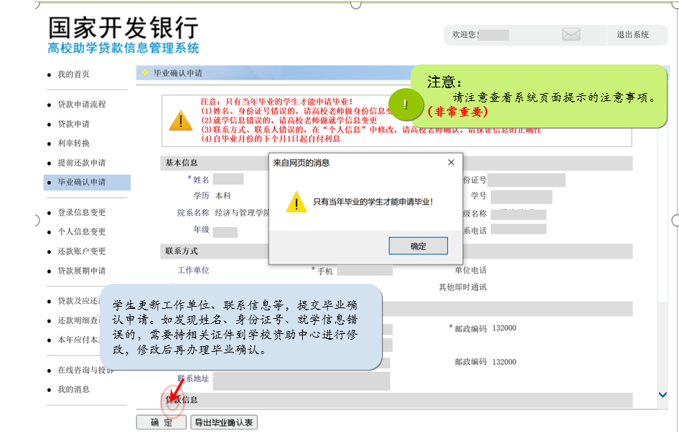

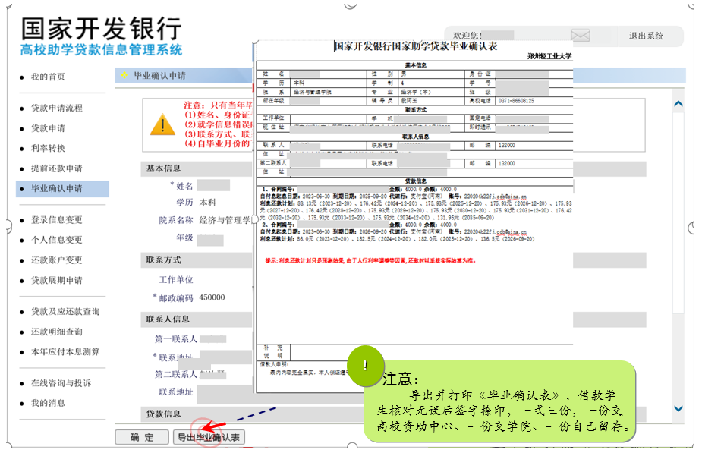

请核对并更新修改：基本信息、联系信息、就学信息、通讯地址、户籍地址和家庭住址、就业单位地址（按照省市县乡村的顺序详细填写要精确到街道、小区、门牌号），不得省略。学生可通过在线系统点击“个人信息变更”直接修改、完善本人基本信息。在线修改本人信息完成后点击“毕业确认申请”核对无误后点击“确定”。
二、学院确认变更数据
（一）如学生状态栏中状态为“正常”，表明借款学生没有在系统里更新个人信息，请与学生确认是否确实没有需要更新的信息，如有变化，提醒学生及时更新，学院也可选中学生数据直接进行修改保存。
（二）如学生通过在线系统进行数据修改，则“学生状态”栏中学生状会显示“已变更”，学院需点击“变更确认”，系统会将学生信息修改前后的对比数据框显示出来，学院对学生修改后的数据进行确认，具体流程见下图：
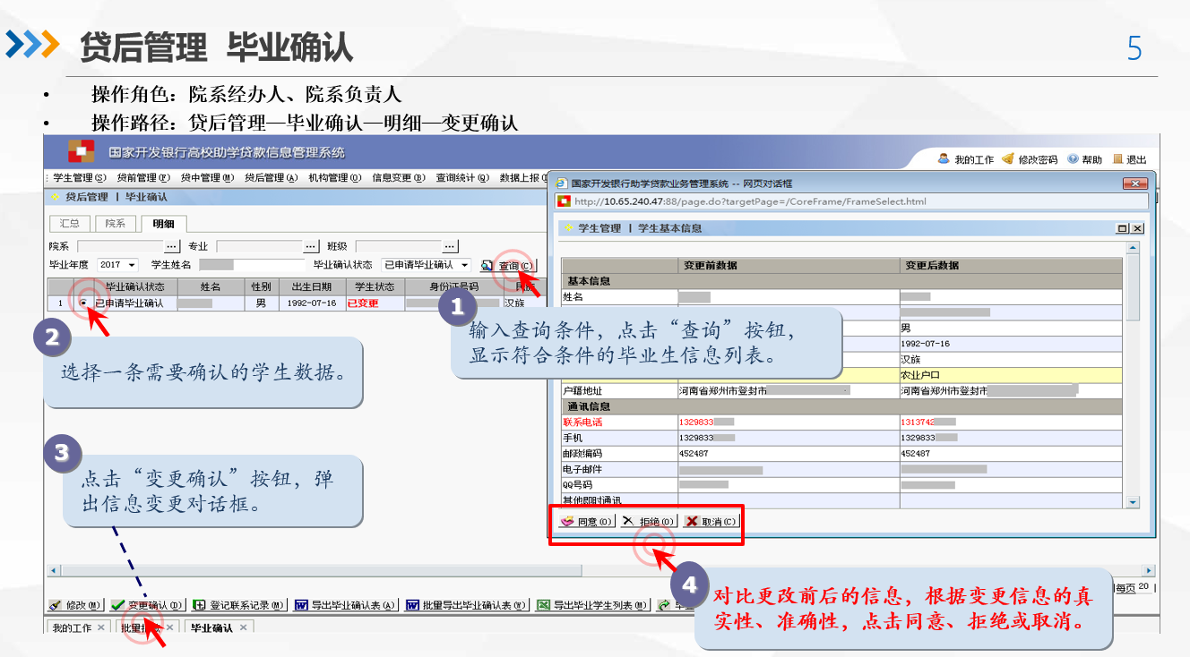
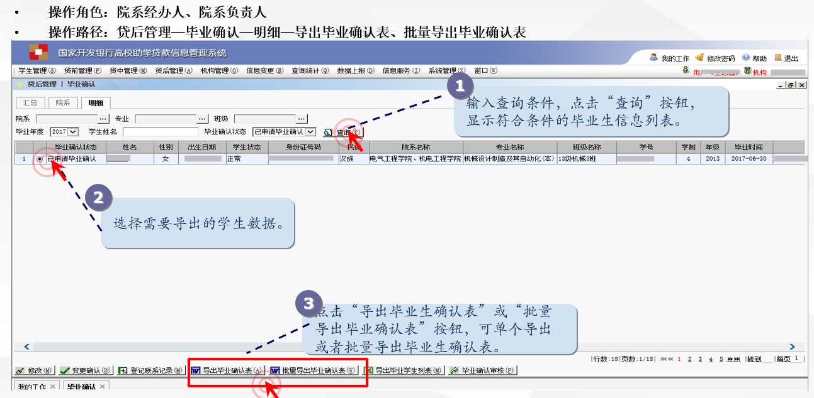

注：毕业确认表中可查看到学生贷款信息以及系统自动生成的预计贷款利息信息，该数据是根据当前利率计算仅供参考，实际利息根据国家开发银行结算。
附件6
国家开发银行高校助学贷款还款计划变更申请表
原毕业学校： 填表时间： 年 月 日
姓名 |  | 性别 | 考入学校 |  |  | 入学年份 |  | 专业 |  |  |  |  | 学历 |  | 学制
身份证号
家庭住址 |  |  |  |  |  |  |  |  |  |  | 邮编
当前联系方式 |  | 电话 |  |  |  |  |  |  |  | E-mail
 |  | 通讯地址 |  |  |  |  |  |  |  |  | 邮编
贷款情况 | 贷款金额 |  |  | 合同编号 |  |  |  |  | 原贷款贴息日期 |  |  | 展期后贷款  贴息日期
借款学生本人承诺：本人与国家开发银行签订上述助学贷款借款合同，若展期申请得到批准，将按照展期后的还款计划归还贷款，其余义务仍按原借款合同执行。

借款人：（签字，手印） 年 月 日
考入学校经办人意见：  签字：  年 月 日 |  |  |  |  |  |  | 原所在学校经办人意见：  签字：  年 月 日
考入学校意见：  联系电话：  年 月 日  （盖章） |  |  |  |  |  |  | 原所在学校意见：  联系电话：  年 月 日  （盖章）
附：录取通知书复印件、身份证复印件。

